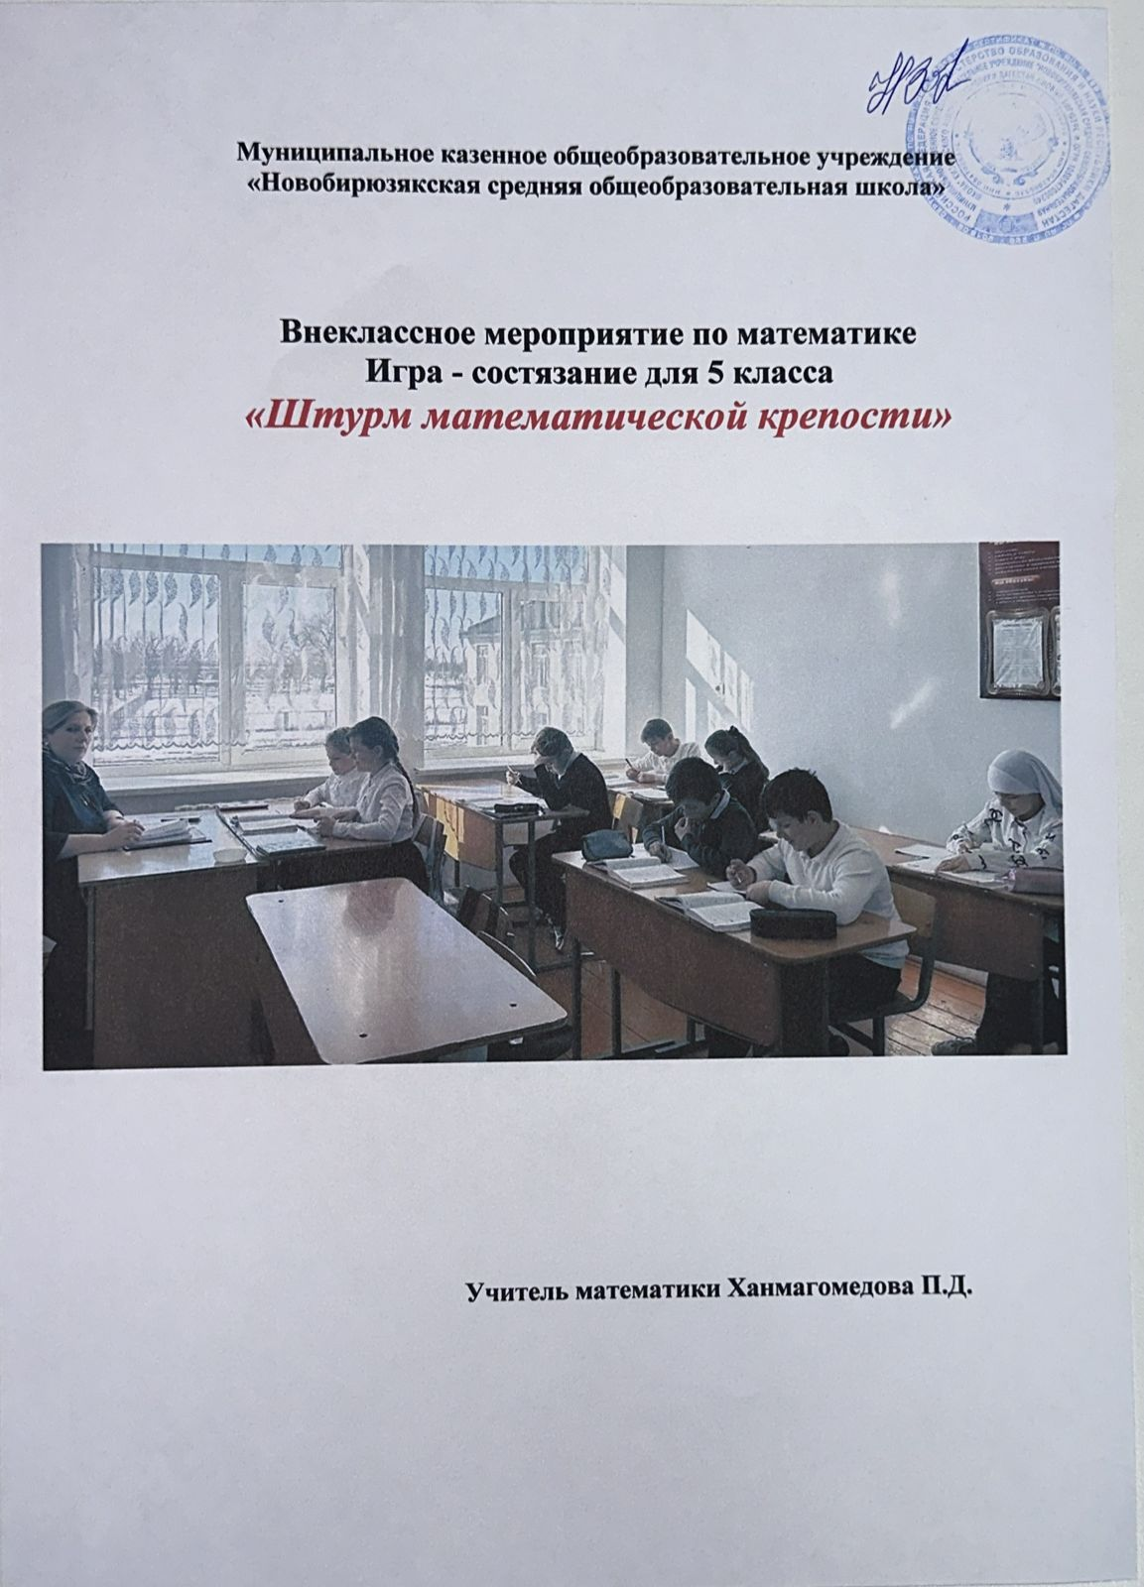

Внеклассное мероприятие по математике
Игра - состязание для 5 класса «Штурм математической крепости»
Учитель: Ханмагомедова П.Д.

Цели:
- повторить изученный материал;
- развитие мышления, познавательного интереса, творчества учащихся;
- воспитание математической культуры, культуры общения.
Участвуют две команды по 7 человек
Остальные исполняют роли жителей крепости.
Задание командам: придумать название, девиз, сочинить оду математике.
Два человека готовят плакаты с цитатами о математике.
Оборудование: костюмы (маски с изображением цифр: 0, 9 , 8, солдаты-координаты, квадрат и треугольник, дроби, «логика» и «математика»), аудио - кассета с музыкой, чистые листы, фломастеры, карточки с заданиями)

Ведущий: «Здравствуйте, дорогие друзья! Сегодня мы проводим урок, под названием «Штурм математической крепости».
У вас, ребята, будет возможность еще раз повторить изученный материал, проявить смекалку, показать свои знания, а также проверить их.
В сегодняшнем состязании участвуют команды (говорят названия).
Эти отважные воины будут штурмовать математическую крепость. Но жители этой крепости будут защищаться. Вам нужно будет пройти несколько этапов. На каждом этапе вы будете получать жетончики – «умы». Победит команда, набравшая больше всех жетонов»
Первое задание. Два человека рисуют город «Цифроград» по его описанию в стихотворении В. Н. Орлова:
У въезда в Математику
Есть город Цифроград.
Там знают арифметику
Все жители подряд.

Послушайте, какие в том городе порядки:
Ворота городские похожи на десятки.

Сам город расстилается на маленьких квадратах.
В том городе катаются на двойках- самокатах.
Девятки там зимою, как саночки летят.
С горы слетают сами, а в гору – не хотят.

Короткими четверками там колются дрова,
А длинными восьмерками там стелется трава.

Там вяжут единицами,

А тройки вьются птицами.
По улице, по площади
Везут пятерки- лошади.

Там веет ветер легкий вечерними часами.
Нули же, словно лодки плывут под небесами.
Под липами, под вязами играют музыканты
Восьмерками завязаны у них на шее банты.

А трубы все, горячие
От солнечных лучей,
Шестерками блестящими
Обвили трубачей.

Остальные получают задания от цифр.

Второе задание. Около крепости есть город Цифроград. Там живут цифры. Как он выглядит, вы увидите позже. А пока познакомтесь с некоторыми жителями этого города.
Десятки превратит он в сотни
А может в миллионы превратить
Он среди чисел равноправен,
Но на него нельзя делить.
(выходит «нуль»)

Что за цифра акробатка!
Если на голову встанет,
Ровно на три меньше встанет.
( «9»)

Ну а это, что за цифра
Кто ответит, кто же скажет?
Поверните вверх ногами,
Все равно она все та же.
Ну а набок повернете,
К бесконечности придете.
(«8»)
(Они задают веселые задачки)

Цифры: Зададим мы вам задачки,
Вы попробуйте решить,
А за верные ответы
Будем баллы вам дарить.
(Команда получает по одному жетону за верный ответ)
- Мы только с парохода,
Мы только из похода-

Одиннадцать недель
Гостили на воде.
А сколько это дней?(77)
- Пара лошадей пробежала 40 км. Сколько пробежала каждая лошадь?(40 км)
- Летела стая гусей: один гусь впереди и два позади; один позади и два впереди; один гусь между двумя, и три в ряд. Сколько было всего гусей? (3)
- Слушайте внимательно! Я вошел в автобус и пересчитал пассажиров. Их было 17. Автобус тронулся, затем остановился. На первой остановке вошло 6 человек, вышло 2. На следующей - вошло 10 человек. На следующей - вошло 3 человека, вышло 8. На следующей - вошло 4, никто не вышел. Затем, на остановке один гражданин вошел с целой кучей обновок. Сколько ж было остановок? (5)
- Если дождь идет в 12 часов ночи, то будет ли ровно через 72 часа солнечная погода? (нет, т. к. это будет ночь)
- Есть два числа, которые если их перемножить, дают результат, получающийся при их сложении. Какие это числа?(2 и 2)
- Как правильнее сказать: «Дважды два суть пять» или «Дважды два есть пять».(2*2=4)
- У крышки стола 4 угла. Если один отпилить, сколько останется?(5)
- Два землекопа выкапывают двухметровую канаву за 2 часа. Сколько землекопов за 5 часов выкопают пятиметровую канаву?(2)
После суточного дежурства в больнице доктор решил выспаться и лег в 9 часов вечера. Он должен был к 11 часам утра быть опять в больнице. Поэтому он поставил будильник на 10 часов. Сколько времени пройдет до звонка будильника?(1 час)
- «Вот вам три таблетки, - сказал доктор – Примите по одной через каждые два часа». Через сколько времени будет принята последняя таблетка?(через 4 часа)
- Летела стая птиц; сели по две на дерево – одно дерево осталось; сели по одной – одного недостало. Много ль птиц и деревьев?(3 дерева и 4 птицы)
- Шли столбцом сын с отцом да дед с внуком, сколько их?(3)
- Шли две матери с дочерьми да бабушка с внучкой, нашли полтора пирога, помногу ль достанется?(по ½)
- Двое пошли – 3 гвоздя нашли. Следом четверо пойдут – много ли гвоздей найдут?(0)

Третье задание.
Ведущий: «А это что за солдаты?»
Солдаты: «Мы отважные солдаты – важные координаты,
На луче мы в ряд стоим, вам задание дадим».
Задание. Расставьте числа на числовом луче и прочитайте фамилию российского ученого – создателя неевклидовой геометрии (балл получает команда, справившаяся с заданием быстрее).
Е(70/70), С(1$\frac{3}{5}$), Й(2$\frac{2}{5}$), Л(0,2), И(1$\frac{8}{8}$), Ч(0,9), В(1,3), К(1,8), О(0,4), А($\frac{4}{5}$), Б($\frac{1}{2}$).
(Ответ: Лобачевский)
Четвертое задание.
Ведущий: «Еще в крепости живут разные геометрические фигуры. Вот две из них. Они вам расскажут интересную историю».

Сценка «Треугольник и квадрат» (Е. Панин).
Жили были два брата: треугольник с квадратом.
Старший – квадратный, добродушный, приятный.
Младший – треугольный, вечно недовольный.
Стал расспрашивать квадрат: «Почему ты злишься, брат?»
Тот кричит ему: «Смотри: ты полней меня и шире.
У меня углов лишь три, у тебя же их четыре».

Но квадрат ответил: «Брат! Я же старше, я – квадрат».
И сказал еще нежней: «Неизвестно, кто нужней!»
Но настала ночь, и к брату, натыкаясь на столы,
Младший лезет воровато срезать старшему углы.

Уходя, сказал: «Приятных я тебе желаю снов!
Спать ложился – был квадратным, а проснешься без углов!»

Но наутро младший брат страшной мести был не рад.
Поглядел он – нет квадрата. Онемел, стоял без слов…
Вот так месть! Теперь у брата восемь новеньких углов!
Как же так получилось, ребята?
Квадрат дает задание написать математические понятия на букву «К», а треугольник – на букву «Т».
Например: круг, корень, куб, кратное и т. д.;
теорема, тупой угол, точка и т. д.
Пятое задание.
Ведущий: «В крепости живут дроби и вот одна из них».
Дробь: «Если вдруг вы захотите 7 на 8 разделить,
То в ответе кроме дроби ничего не может быть.
Значит, дробь и есть деленье. Только вот чего на что?
Дайте мне определенье. Ну-ка первым будет кто?»
Дробь дает задание «Математическая эстафета».
3$\frac{1}{\text{16}}$ + 3 $\frac{\text{17}}{\text{32}}$ + 3$\frac{1}{\text{16}}$ -2$\frac{3}{\text{16}}$+8$\frac{2}{5}$- 2$\frac{3}{5}$ + 8$\frac{1}{5}$ + 6$\frac{\text{13}}{\text{32}}$

За каждое верно выполненное действие команда получает жетон.
Конкурс капитанов (Задания в конвертах)
Шестое задание (пока идет конкурс капитанов).
Принцесса Логика: «Без меня никак не обойтись, без меня не справиться с задачей. Без меня была трудна бы жизнь, так вам поступать или иначе».
Предлагает логические задачи.
1). Петя, Миша и Вася имеют каждый свое увлечение. Кто-то любит математику, кто-то занимается рисованием, кто-то пением. Петя не любит решать задачи, а Вася занял первое место в песенном конкурсе. Кто чем занимается? (Петя – рисованием, Вася – пением, Миша – математикой).
2). Трое подозреваемых в преступлении А, В и С. Они дали следующие показания.
А: «В не делал этого».
В: «Это сделал С».
С: «Это сделал В».
Преступник солгал. Кто из них преступник? ( Ответ – С)

Ведущий: «Чтобы пройти дальше вы должны назвать пароль. Он зашифрован в примерах. Разгадывайте».
Решают примеры.
Пароль: «Математика – царица наук».
А кто это сказал, знаете? (К. Ф. Гаусс)

Ведущий: «Прояви догадку, милый друг.
Кто же правит крепостью, скажи?
Правит ей царица всех наук.
Без нее б не развивалась жизнь.

Ходит о царице той молва,
Что она в порядок ум приводит.
Потому хорошие слова
Часто говорят о ней в народе.

Догадались, кто это? Конечно Математика!»
Выходит царица Математика.
- Было много заданий у вас на пути.
Последний этап вам осталось пройти.
Вы мне сейчас докажите, друзья,
Что без математики жить вам нельзя.
Команды зачитывают оды математике.

Жюри подсчитывает количество баллов. Команда победитель получает приз.

Ведущий: «Ну что, ребята, трудно было штурмовать крепость? Хорошо защищались жители крепости? Понравилось ли вам?»
Подводят итоги.

